21 августа 2020 года в г. Ярославле на ул. Батова, д. 5 прогремел взрыв бытового газа. В результате случившегося обрушилась часть конструкций с третьего по пятый этажи, после взрыва в здании начался пожар. В результате происшествия погибли три человека, включая 8-ми летнего ребенка. В настоящее время известно о четверых пострадавших. На месте трагедии продолжается работа по ликвидации последствий обрушения. По предварительным данным причиной трагедии послужила утечка бытового газа.
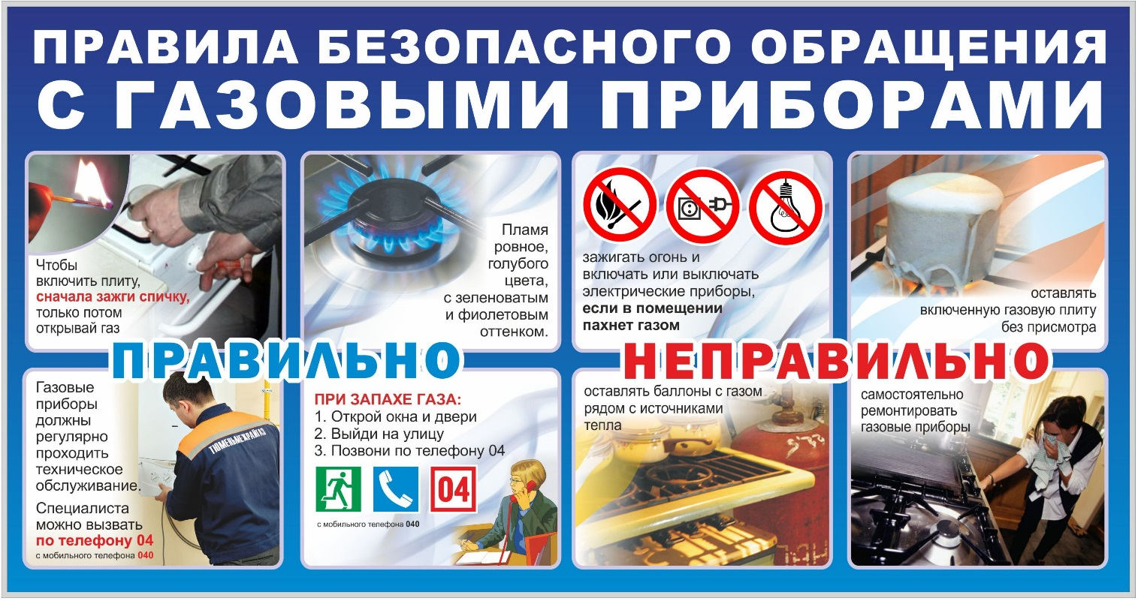
В связи с произошедшим, Отдел надзорной деятельности и профилактической работы Кронштадтского района, считает необходимым напомнить основные меры безопасности при эксплуатации газового оборудования в быту. Большинство людей считают, что беда может произойти где угодно только не у них дома. Зачастую беда происходит не случайно, это результат прямого действия или бездействия человека. Невнимательность и непредусмотрительность к вопросам безопасности – вот основные причины трагедий и тяжелых последствий от них!

